Versenyutasítás
Optimist Csapatbajnokság
Verseny időpontja: 2018 Augusztus 15-17.
Helyszín: Tihanyi Hajós Egylet, Kenderföld utca 19, Tihany, 8237
Felelős rendező: Rutai Andrea
- Szabályok
  - A versenyt „A Vitorlázás Versenyszabályai 2017-2020”-ban meghatározott szabályok szerint rendezik, beleértve a „D” függeléket, a Csapatverseny Szabályait.
  - A futamokat döntőbírókkal rendezik a D2 szabály alapján.
  - Amennyiben ellentmondás van a versenykiírás és a versenyutasítás között, úgy a versenyutasítás az irányadó. Ez megváltoztatja a 63.7 szabályt.
  - A 17. szabály törölve.
  - A D2.4(a) szabályában a „zöld-fehér” zöld is lehet, a D2.4(c) szabályban a „fekete-fehér” feketére változik.
- Csapatok
  - Minden csapat 4-5 hajóból áll, 5 hajó esetén lehet egy csere. A csapatokon belül korlátlan számú cserelehetőség van, amit nem kell jelezni.
  - A csapatok 4-4 hajóval versenyeznek egymás ellen.
  - Minden csapat hajónként 3 matricát fog kapni, amelyeket a hajó két oldalára az árboc vonala elé és a hajó tükrére kell felhelyezni.
- Versenyprogram
Dátum | idő
Augusztus 15 | 7:30-8:30  9:00  Amint lehetséges | Regisztráció  Kormányosi értekezlet  1. futam figyelmeztető jelzésének tervezett időpontja, további futamok ráindítással
Augusztus 16 | 9:00 | Kormányosi értekezlet, majd futamok
Augusztus 17 | 9:00  Amint lehetséges | Kormányosi értekezlet, majd futamok  Díjkiosztó
Augusztus 17-én az utolsó lehetséges figyelmeztető jelzés időpontja 17:00.
A napi futamok után a döntőbírókkal értékelés a napi döntésekkel kapcsolatban.
- Versenyzőknek szóló közleményeket a THE földszintjén található hirdetőtáblán függesztik ki.
- Parti jelzéseket a THE emeletén található árbocon tűzik ki.
  - Amikor az AP lobogót a parton tűzik ki, a Versenyjelzések AP pontjában az 1 perc nem kevesebb, mint 20 percre módosul.
- Versenyutasítás módosításai
  - A versenyutasítás a nevezéskor lesz elérhető a versenyirodán és a hirdetőtáblán.
  - A verseny formátuma és a futamok száma a nevezettek számától és az időjárás előrejelzéstől függően kerül eldöntésre a reggeli kormányosi értekezletig.
  - A tervezett formátum egy- vagy két körmérkőzést és egy vagy két kieséses szakaszt tartalmaz. A rendezőség egy következő versenyszakasz javára befejezheti a körmérkőzést.
- Versenypálya
  - A pálya helyszíne a THE kikötő előtt lesz közel a parthoz a szélviszonyoktól függően.
  - A tervezett pálya egy fordított S alakú pálya, ahogy az alábbi ábrán látszik:
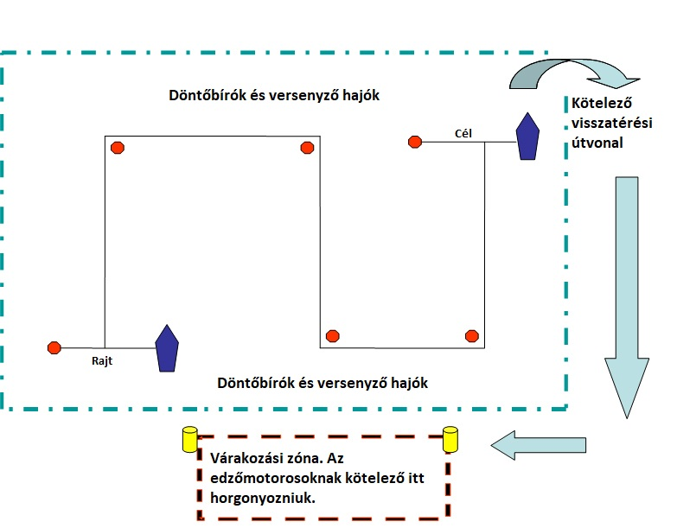
  - A versenyen más pálya is használható, amely a hirdetőtáblán kerül közlésre.
  - A pályajelek felfújt műanyag henger vagy gömb alakú színes bóják.
  - A futam hosszát a rendezőség 10-15 percesre tervezi. Ettől eltérés nem lehet orvoslat alapja.
  - Pályarövidítés és pályamódosítás nem lehetséges, ez módosítja a 32. és a 33. szabályt.
- Versenyzők tájékoztatása
  - Parton a versenyzőket a hirdetőtáblán, valamint a kormányosi értekezleteken tájékoztatják.
  - Vízen a csapatvezetőkön keresztül tájékoztatják a csapatokat.
- Rajt
  - A hajók figyelmeztetése céljából egy rövidesen kezdődő rajteljárás esetén legalább öt perccel a figyelmeztető jelzés előtt kitűzésre kerül a rajtvonalon a narancsszínű lobogó egy hangjellel.
  - Rajteljárás
- 3 perc | figyelmeztető jelzés | osztálylobogó fel | 1 hang
- 2 perc | előkészítő jelzés | „P” lobogó fel | 1 hang
- 1 perc | egyperces jelzés | „P” lobogó le | síp
- 0 perc | rajt | osztálylobogó le | 1 hang
  - A következő futam figyelmeztető jelzése a rajtjelzés után legalább 1 perccel.
  - Az osztálylobogó az elsőnek rajtoló csoportnak az „1”-es kódlobogó, a másodiknak a „2”-es kódlobogó, míg a harmadiknak a „3”-as kódlobogó.
  - Visszahívás: csak egyéni visszahívást alkalmaz a rendezőség az RRS 29.1 szerint, a versenyvezetőség „X” lobogót tűz ki, maximum 2 percig a rajtjelzés után. Ez megváltoztatja az RRS 29.1 pontját.
  - A rajtjelzést követő 2 perc eltelte után rajtoló vitorlás „el nem rajtolt hajóként” DNS kerül értékelésre.
- Óvások
  - Minden hajónak rendelkeznie kell saját óvó zászlóval, amelynek színe piros és mérete legalább 15x15cm. A zászlót óvás esetén egyértelműen a magasba kell tartani, hogy azt a döntőbírók jól láthassák.
- Értékelés
A verseny a „D” függelék szerint lesz értékelve.
- Rádiókapcsolat
Vészhelyzetet kivéve egy hajó sem adhat le vagy vehet olyan rádióadást, amely nem érhető el minden hajó számára. Ez a megkötés a mobiltelefonokra is érvényes.
- Média jogok
A versenyen való részvétellel a résztvevők automatikusan hozzájárulnak ahhoz, hogy a rendezőség vagy a verseny támogatói bármilyen kép és/vagy hanganyagot rögzítsenek a verseny ideje alatt és azt bármilyen célra felhasználhatják és bemutathatják. Ide tartoznak a drónnal készített felvételek is. Bármilyen drónnal kapcsolatos esemény nem képezheti orvoslat alapját.
- Díjak
A verseny győztese elnyeri az Optimist csapatbajnok vándorkupát.
A verseny első három helyezettjei éremdíjazásban részesülnek.
- Felelősség kizárása
A versenyzők kizárólag saját felelősségükre vesznek részt a versenyen. Lásd a 4. szabályt, Döntés a versenyen való részvételről. A versenyt rendező szervezet semmiféle felelősséget nem vállal anyagi károkért, személyi sérülésekért vagy halálesetért, ami a versenyhez kapcsolódóan, azt megelőzően, annak során, vagy azt követően következik be.
- Biztosítás
Minden részvevő hajónak rendelkeznie kell érvényes felelősségbiztosítással, amely esetenként legalább 5.000.000 Ft összegig, vagy ennek megfelelő értékig biztosítson fedezetet.
- További információk
További információkért kérjük, vegye fel a kapcsolatot a rendezőséggel: mbeliczay@gmail.com .
Jó szelet!

